Aufgaben für Pressechef, -in
Kadetten Unihockey Schaffhausen

Inhaltsverzeichnis
1 Vorbemerkung 1
2 Aufgaben 1
2.1 Korrektur 1
2.2 Webseite und unihockey.app 1
2.3 Kadetten-Info 2
2.4 Spielberichte für Zeitung 3

Vorbemerkung
Mit Aufgaben wird die Erwartung an die entsprechende Funktion beschrieben.

Aufgaben

Korrektur
Berichte werden gegengelesen, bei Bedarf korrigiert oder sogar überarbeitet und eingekürzt.

Webseite und unihockey.app
Die Berichte werden immer auf der Webseite und dem unihockey.app veröffentlicht. Dies durch die Zustellung als E-Mail-Text an webmaster@kadetten-unihockey.ch
Beispiel: E-Mail an Webmaster
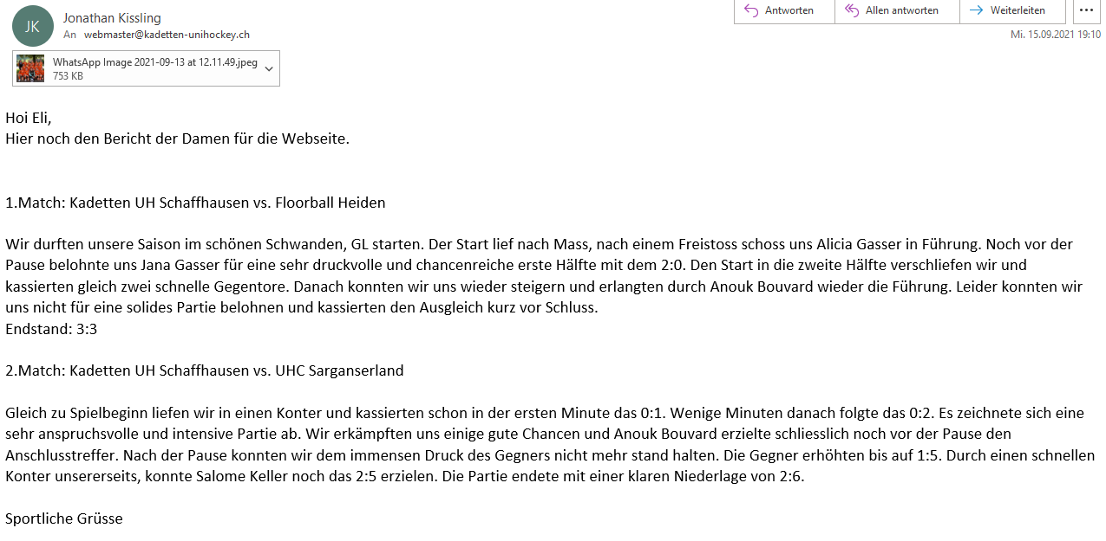

Kadetten-Info
Einmal pro Quartal werden News aus den Mannschaften, dem Verein und Vorstand für das Kadetten-Info eingefordert.
Die Berichte sollten ca. 2 A4 Seiten füllen.
Die Berichte werden Ende August, November, Februar und Mai an Esther Bächtold reb@shinternet.ch zugestellt.
Beispiel: Word für Kadetten-Info
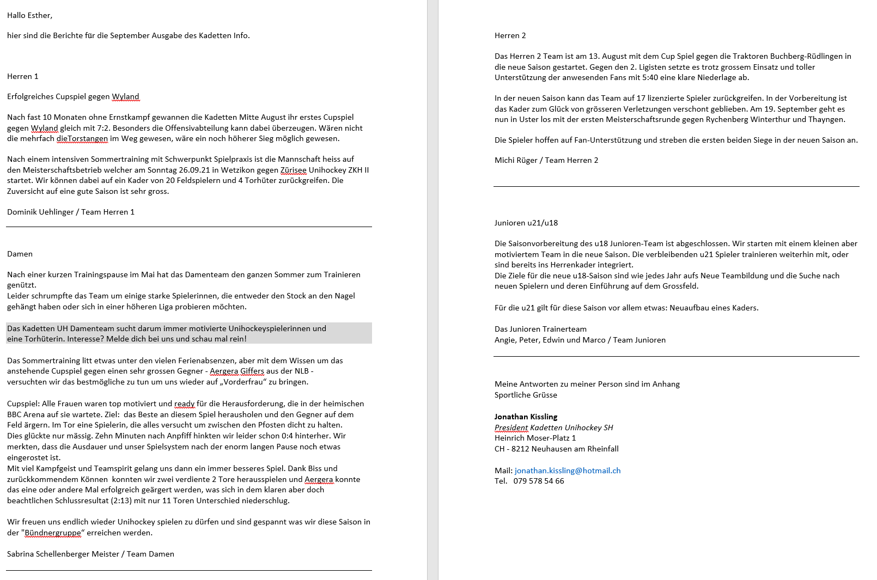

Spielberichte für Zeitung
Nach jeder Turnierrunde, Einzel- oder Cupspiel werden alle Spielberichte an die SN und Bock
Die SN erwartet die Spielberichte bis am Montag oder Mittwoch um 12 Uhr. Entweder am Di. oder Do. werden die Berichte veröffentlicht.
Die Berichte sollten jeweils einen kurzen Text zum Spiel haben und die Aufstellung mit Goal und Assist.
Die Berichte als E-Mail Text an sport@shn.ch und info@bockonline.ch
Beispiel: Spielbericht für Zeitung
